- Deve ser desenvolvido um painel em web similar ao modelo abaixo:

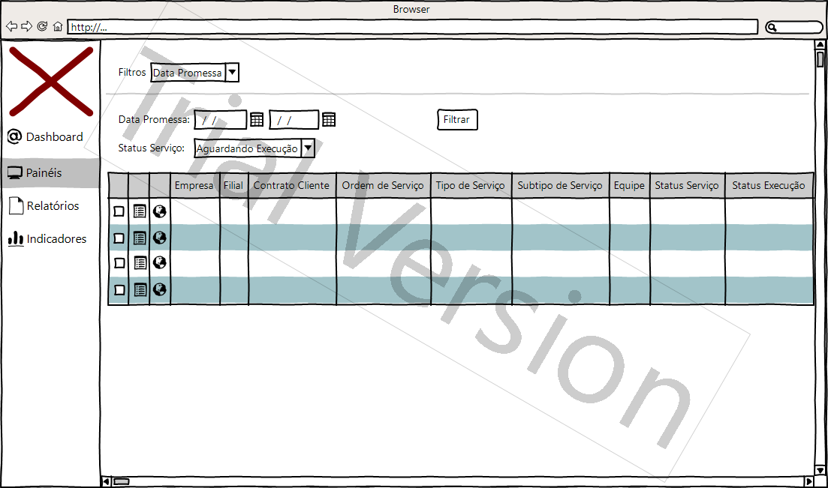

- Este painel deve conter os filtros abaixo:

Empresa, Filial, Escritório, Área, Localidade, Data de Abertura, Data de Agendamento, Data de Fechamento, Equipe, Grupo de Monitoramento, Status do Serviço e Ordem de Serviço.

- Os filtros devem ser salvos pelo usuário e toda vez que acessar o painel já carrega filtrado.

- Será necessário que o painel se auto atualize conforme parâmetro de tempo definido pelo cliente.

- Neste painel devem ser exibidos todos os campos contidos a TB_DOCUMENTO_PRODUCAO, os novos campos descritos nos filtros acima e os novos campos abaixo:

Data do SLA, Quantidade de Agendamento efetuados, Criticidade da Atividade, Cluster, Bucket, Workzone.

- Possibilitar ao usuário ocultar ou exibir campos, mudar a posição e escolher um modelo de ordenação. Salvando estas configurações.

- Deve ser criada uma legenda como farol indicando os serviços que estão próximos a data/hora de agendamento, ultrapassou a data/hora de agendamento e ultrapassou a data/hora do SLA.

Farol
0% a 25% do SLA
26% a 50% do SLA
50% a 75% do SLA
76% a 100% do SLA
Acima de 100% do SLA

- A data/hora do SLA de atendimento deve ser calculada a partir da parametrização de horas por tipo de serviço, categoria do cliente e criticidade da atividade.

- Criar legenda por ícones para sinalizar o Status de Execução de cada serviço, conforme detalhe abaixo:

ÍCONE | STATUS | CONDIÇÃO | ALTERNATIVA
 | Aguardando Agendamento | Sem data de agendamento |   <i class="far fa-calendar-alt"></i>
 | Aguardando Despacho | Com data de agendamento e executor |   <i class="fas fa-upload"></i>
 | Despachado ao Executor | Equipe tomou ciência (via cop ou mobile) |   <i class="fas fa-user-check"></i>
 | Em Deslocamento | Início de deslocamento informado |   <i class="fas fa-running"></i>
 | Em Atendimento | Inicio de execução informado |   <i class="fas fa-tools"></i>
 | Encerrada (Produtiva) | Serviço fechado com código produtivo em definitivo |   <i class="fas fa-check"></i>
 | Baixada pelo técnico | Serviço baixado pelo técnico, porém precisa ser avaliado pelo COP.  Isso é definido na regra do contrato. |   <i class="fas fa-info-circle"></i>
 | Encerrada (Improdutiva) | Serviço fechado com código improdutivo em definitivo |   <i class="fas fa-times"></i>

- Em cada serviço haverá dois ícones. O primeiro ícone (documento) é para abrir os detalhes do serviço conforme telas abaixo. O segundo ícone (globo) deve exibir em um mapa os serviços previstos de execução para técnico no dia, o deslocamento realizado pelo técnico e a localização atual. Incluindo as informações de data/hora e localização das ações realizadas pelo técnico, como: colocar em deslocamento, iniciar atendimento, finalizar atendimento e baixar o serviço.

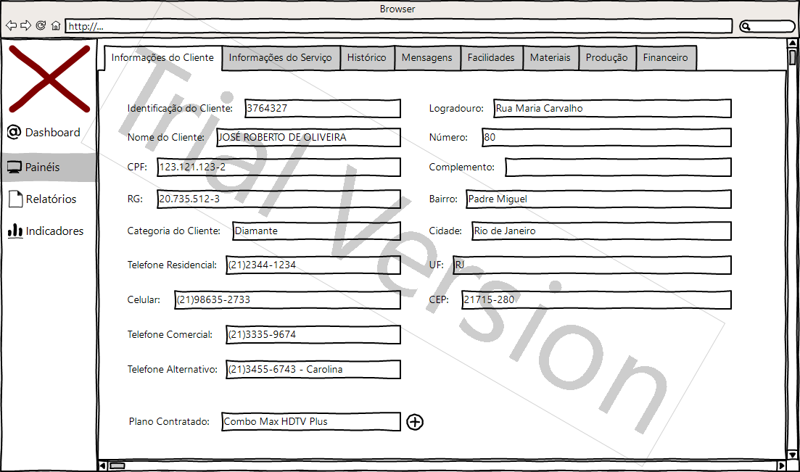

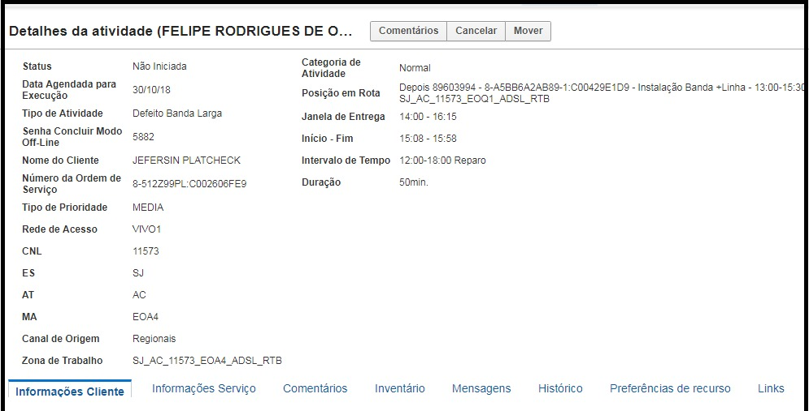

- No menu Indicadores criar 3 gráficos voltados a serviços.

  - Todos os relatórios deverão ter os filtros Empresa, Filial, Contrato, Projeto, Período (Data de Fechamento), Período (Data de Abertura), Supervisor, Escritório, Área e Localidade.

  - Gráfico de produtividade que demonstre o total de serviços encerrados.

  - Gráfico com percentual de serviços encerrados dentro e fora do prazo.

  - Gráfico com volume de serviços por status. Exibindo também os serviços em aberto (backlog) por status de execução.

